Grundejerforeningen for Hvidbjerg, Høll og Mørkholt
www.hvidbjergvejlefjord.dk

Familietur i Gårslev Skoven
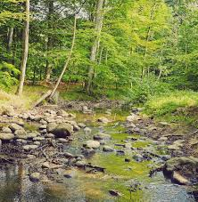

Naturen kalder
Lørdag den 1. juni kl. 10 - 12

Mødested : KL 10.00
P Pladsen ved Gårslev Skov ved FDF Søborg, , Vognkærvej 101A, Mørkholt
Forårsturen gør byder børn og voksne på en spændende tur gennem Gårslev skoven, hvor naturvejleder Finn Lillethorup fra Vejle Økolarie viser os, hvilken fauna og dyreliv, der gemmer sig i den dejlige skov .
Medbring gerne en lille pose til at samle lidt natur op i.
Vel mødt.

